
Bubibura跑酷小游戏

软件需求规格说明书

Software Requirements Specification

文件状态：  [ ]草稿  [ ]正式发布  [√]正在修改 | 文件标识： | SE2019春-G12-Bubibura
文件状态：  [ ]草稿  [ ]正式发布  [√]正在修改 | 当前版本： | 5.1
文件状态：  [ ]草稿  [ ]正式发布  [√]正在修改 | 作者： | 汪诗怡，马易安，王淑慧
文件状态：  [ ]草稿  [ ]正式发布  [√]正在修改 | 完成日期： | 2019-04-08

版 本 历 史
版本/状态 | 作者 | 参与者 | 起止日期 | 备注
1.0 | 王淑慧 | 汪诗怡，马易安 | 2019/03/12-2019/03/14 | 第一版
2.0 | 王淑慧 | 汪诗怡，马易安 | 2019/03/14-2019/03/18 | 第二版
3.0 | 王淑慧 | 汪诗怡，马易安 | 2019/04/02-2019/04/03 | 第三版
4.0 | 王淑慧 | 汪诗怡，马易安 | 2019/04/07-2019/04/14 | 第四版
5.0 | 王淑慧 | 汪诗怡，马易安 | 2019/04/16-2019/04/22 | 第五版
5.1 | 王淑慧 | 汪诗怡，马易安 | 2019/04/22-2019/04/28 | 第五版修订版
6.0 | 王淑慧 | 汪诗怡，马易安 | 2019/05/20-2019/05/26 | 第六版
目 录
版 本 历 史 II
1引言 1
1.1编写目的 1
1.2 背景 1
1.3定义 1
1.4参考资料 2
2项目概述 2
2.1工作内容 2
2.1.1 Gantt Chart 3
2.1.2 瀑布模型 6
2.1.3 WBS 6
2.1.4 IPO 7
2.1.5 DFD 8
2.1.6 E-R图 10
2.1.7 层次方框图 11
2.1.9 状态图 12
2.1.10 界面原型 13
2.1.11 层次结构图 14
2.1.13 逻辑图 14
2.2主要参加人员 15
2.3产品 15
2.3.1程序 15
2.3.2文件 15
2.3.3服务 15
2.3.4非移交的产品 16
2.4验收标准 16
2.5完成项目的最迟期限 16
2.6本计划的批准者和批准日期 16
3实施计划 17
3.1工作任务的分解与人员分工 17
3.2接口人员 19
3.3进度 19
3.4预算 19
3.5关键问题 20
4支持条件 20
4.1计算机系统支持 20
5程序设计说明 20
5.1程序描述 20
5.2功能 21
5.3性能 24
5.3.1精度 24
5.3.2时间特性 24
5.3.3灵活性 25
5.4输人项 25
5.4.1输入数据的现实背景 25
5.4.2输入格式 25
5.4.3输入举例 26
5.5输出项 26
5.6算法 26
5.7接口 28
5.6存储分配 28
5.9注释设计 28
5.10限制条件 28
5.11测试计划 29
5.12尚未解决的问题 29
6专题计划要点 29
7．风险 29

项目计划

1引言

1.1编写目的
编写这份项目计划的目的：是为了确保小组按时保质地完成项目目标，便于小组成员更好地了解项目情况，明确各组员分工、使项目工作开展的各个过程合理有序。因此以文件化的形式，把对于项目背景、工作内容、各项工作的任务分解、各团队成员的工作任务、项目开发进度等内容所做出的安排以书面形式表示，以此作为项目团队成员以及项目干系人之间的共识与约定，该文档将作为项目的问题定义、可行性研究、需求分析、开发阶段所有项目活动的行动基础，并作为项目团队开展和检查项目的工作依据。
预期的读者：本项目的任务提出者、项目组全体成员、玩家

1.2 背景
2012年一款名为《神庙逃亡》的游戏进入中国大陆，跑酷游戏迅速进入人们视野，成为近年来最热门的手游类型之一。跑酷游戏源于跑酷运动，带给玩家极限的刺激体验和成就感，挑战性十足; 在跑酷游戏中，上手是容易的，但随着你技能的提高，游戏的难度也逐渐提供，以保证你自始至终需要全情投入。碎片化时间的合理利用。跑酷游戏以休闲娱乐为主，每次游戏花费时间较少，稍有空余便可以玩。上班坐地铁的时候，购物小歇时刻，甚至上厕所也可以玩。正如阿甘一样，不停奔跑锲而不舍，跑过一切障碍与烦恼。在手游这个大流中，愿所有的跑酷游戏都能奔跑不息，巩固跑酷游戏在业界的一席之地。
从用户使用移动设备玩游戏的类型上看，比较轻度的跑酷休闲类游戏依然是主要游戏类型，其用户占比均超过了60%；从产品针对的用户群体来说，跑酷游戏主要针对大量使用时间碎片化、付费能力较低的用户；游戏类型的多元化发展有利于满足不同用户群体的不同诉求，同时促进了游戏玩法的差异化发展和创新，进而对行业的健康发展和良性竞争也起到了积极意义。
- 待开发游戏的名称：Bubibura
列出此项目的任务提出者为杨枨老师，开发者为汪诗怡、马易安和王淑慧，面向用户是在14-30岁左右，核心的用户群以学生和上班族为主，主力用户为学生。我们将使用Unity为主要制作游戏的软件。

1.3定义
Unity 又名 Unity3d, 是由Unity Technologies开发的一个让玩家轻松创建诸如三维视频游戏、建筑可视化、实时三维动画等类型互动内容的多平台的综合型游戏开发工具，是一个全面整合的专业游戏引擎。

1.4参考资料
- 软件工程导论，第6版，张海藩，牟永敏（编著），清华大学出版社，2013
- 软件项目管理，第2版，朱少民、韩莹（编著），人民邮电出版社，2007
- 项目管理知识体系指南（PMBOK 指南)/项目管理协会
- 项目计划书模板国标(GB8567——88)
- CSDN https://blog.csdn.net/hack_tian/article/details/78652655 2019/3/6
- 博客园
- 项目计划书模板(GB8567——88) http://www.ecbbs.com/ 2019/3/11
- 可行性分析报告模板(GB8567——88) http://www.ecbbs.com/ 2019/3/20
- CNNIC http://www.cnnic.net.cn/
- 199IT http://www.199it.com

2项目概述

2.1工作内容

2.1.1 Gantt Chart
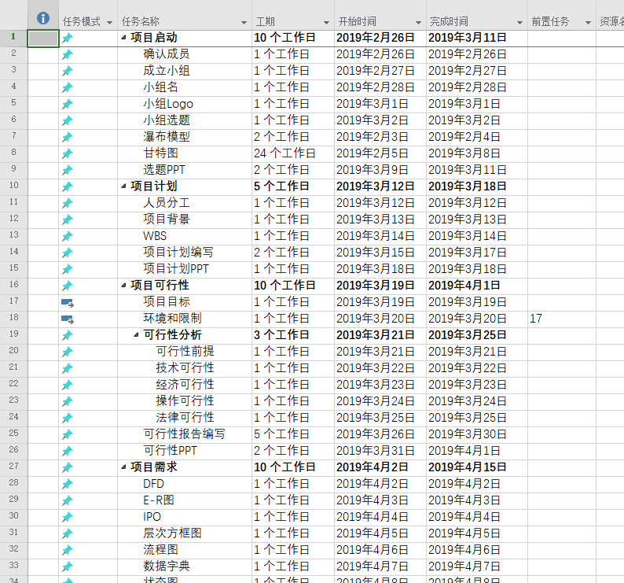
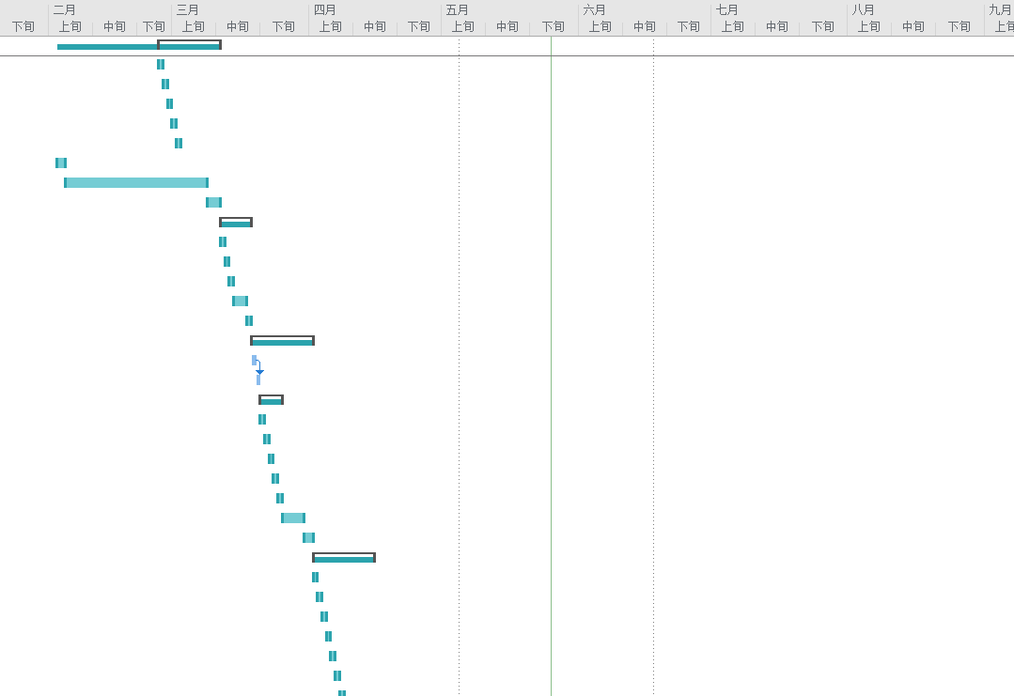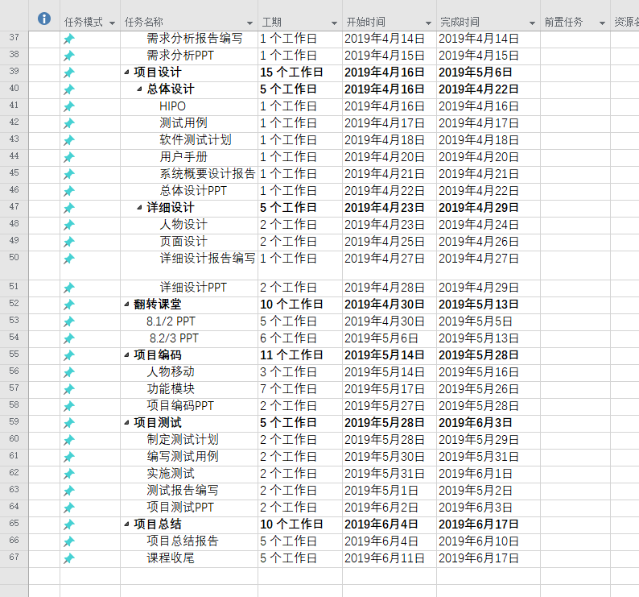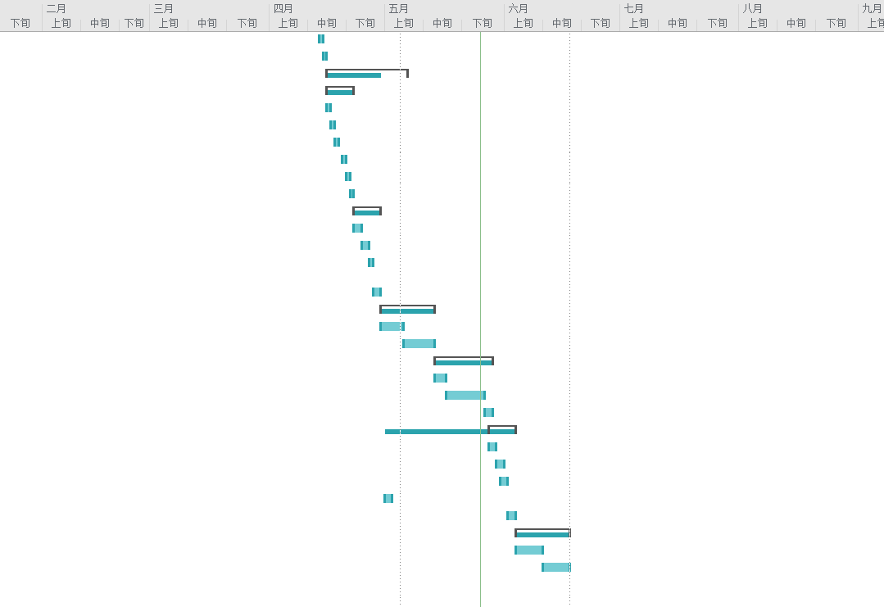

2.1.2 瀑布模型
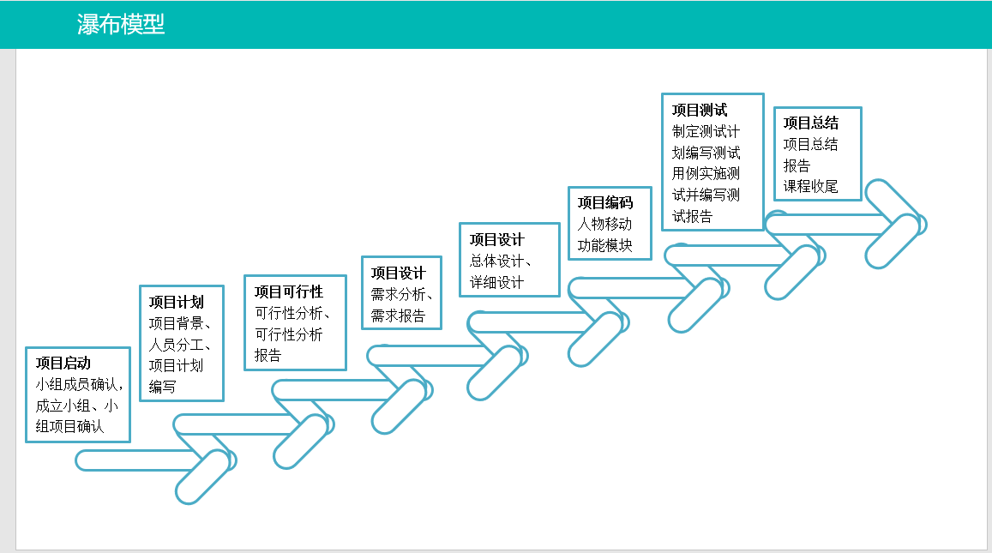

2.1.3 WBS
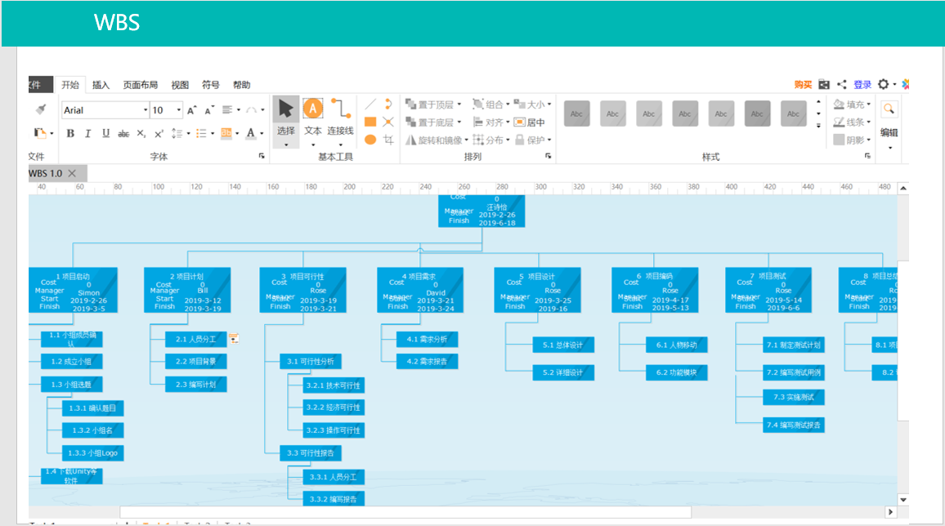

2.1.4 IPO
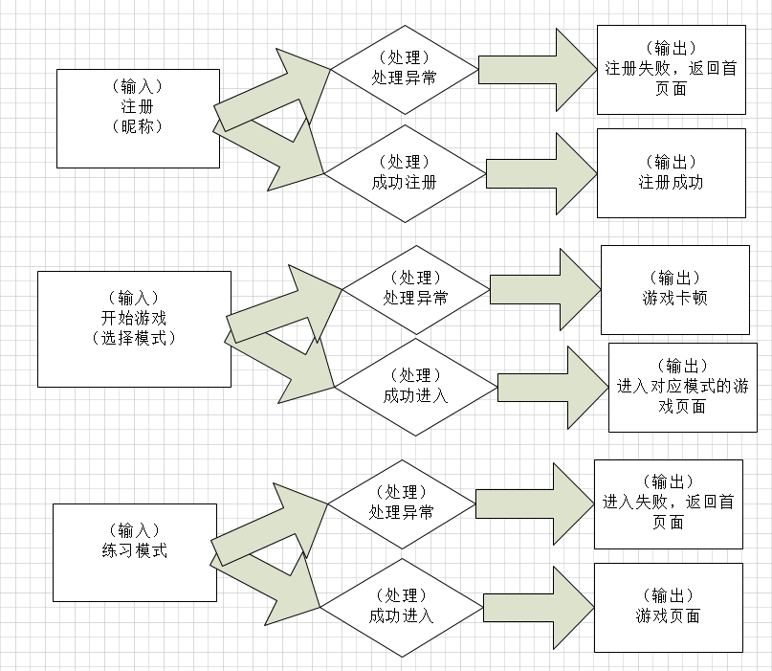
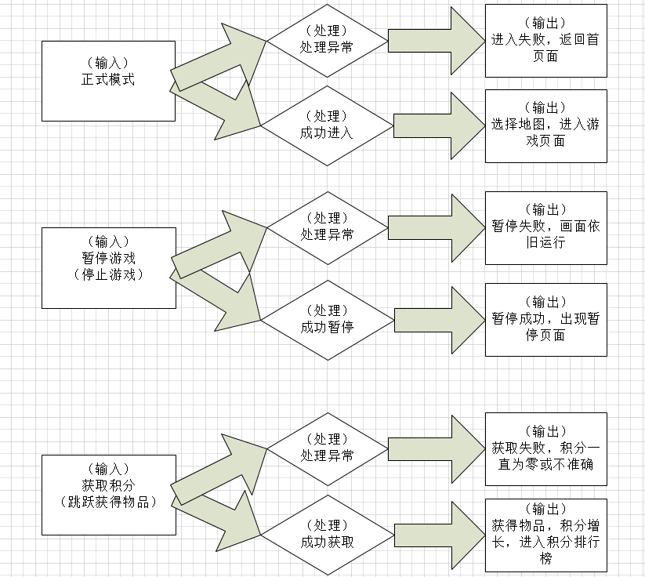

2.1.5 DFD
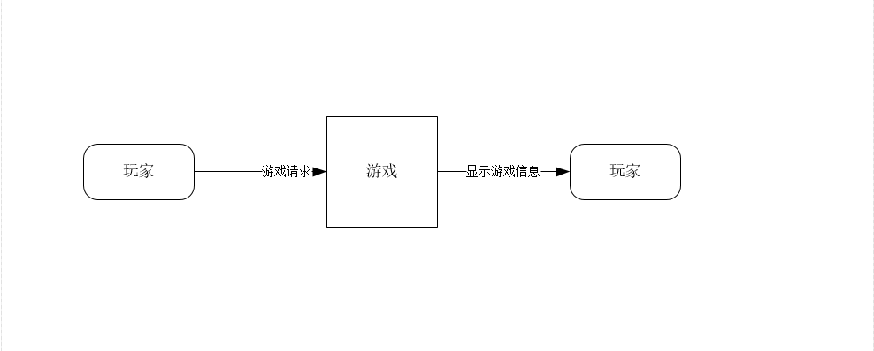
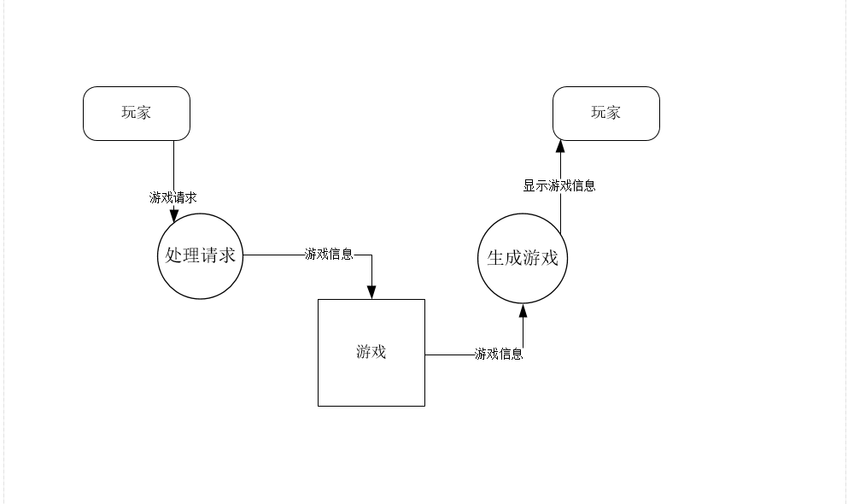
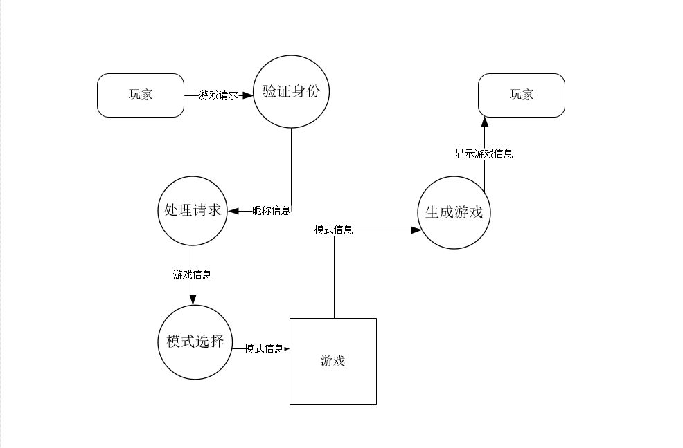
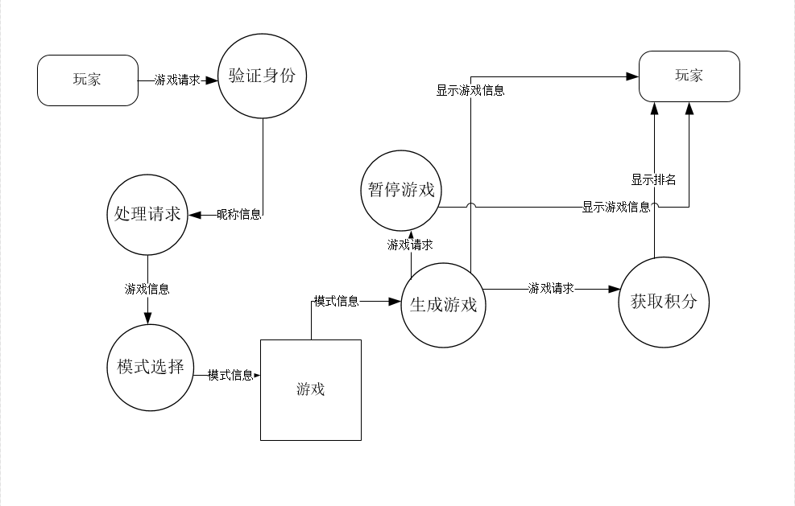

2.1.6 E-R图
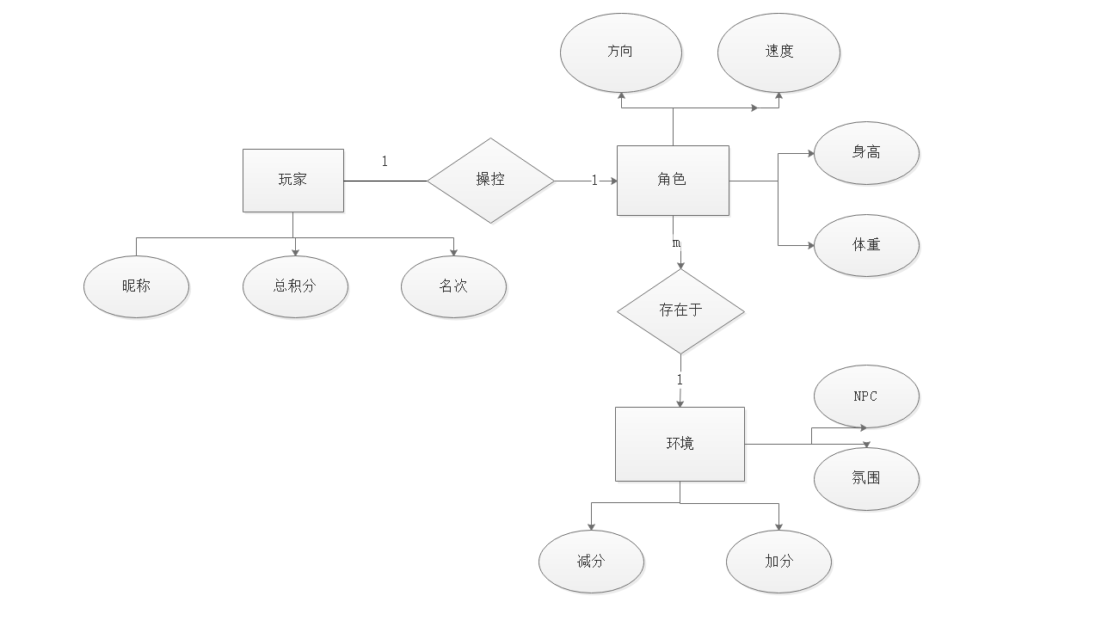

2.1.7 层次方框图
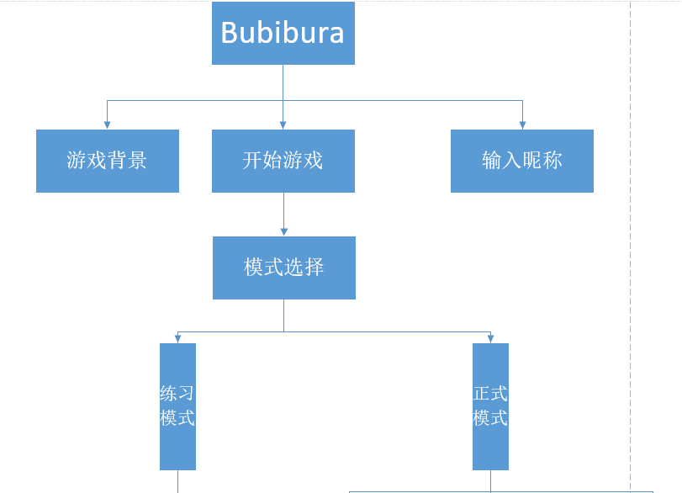
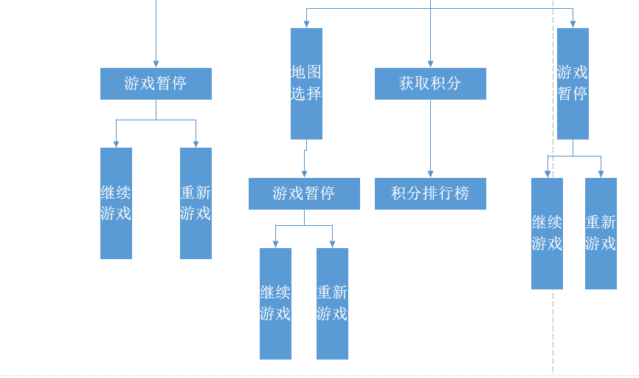

2.1.9 状态图
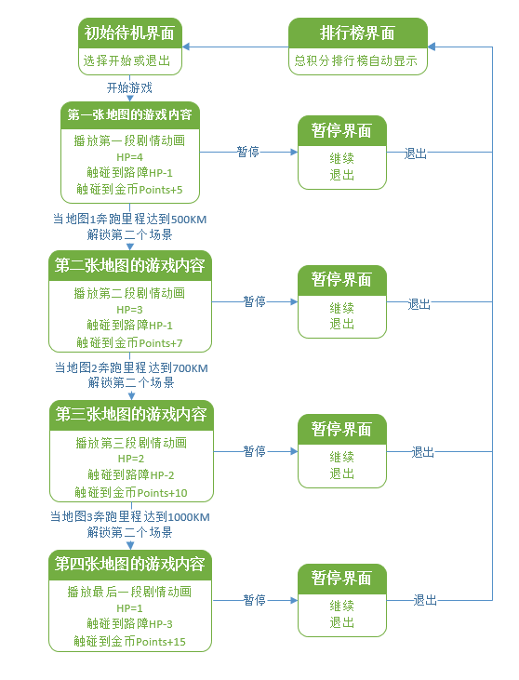

2.1.10 界面原型
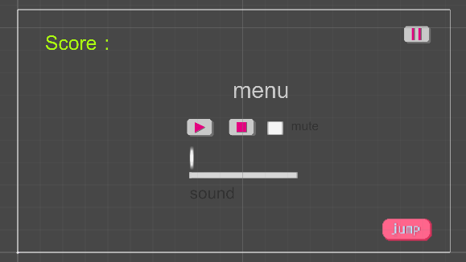
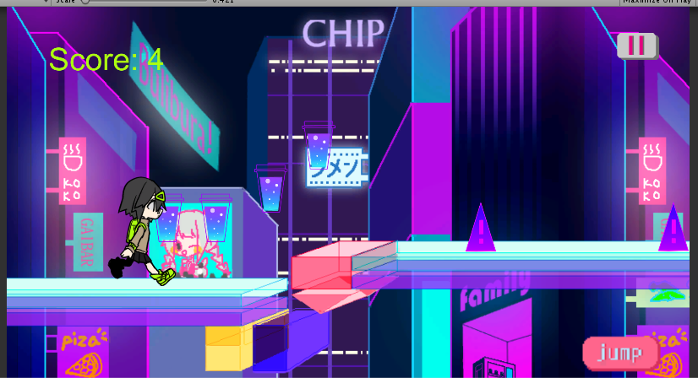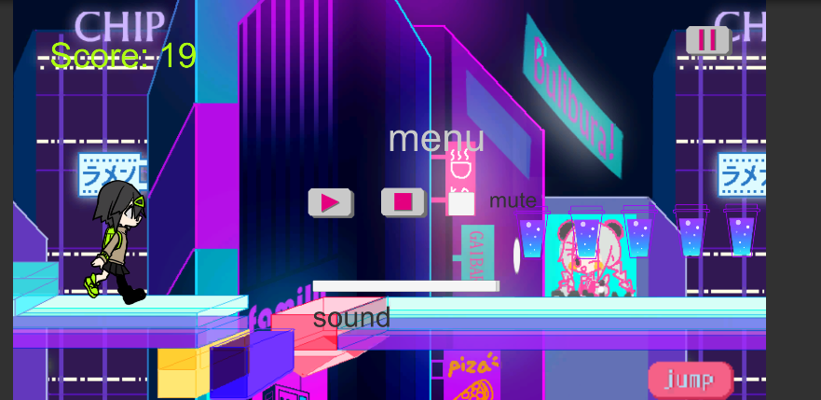

2.1.11 层次结构图
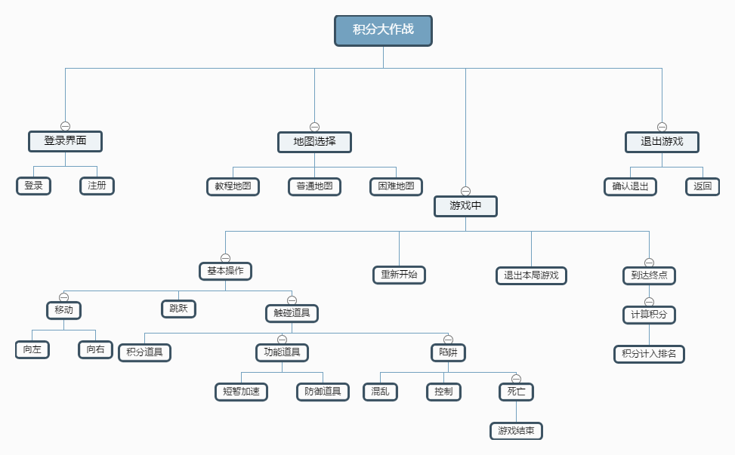

2.1.13 逻辑图

2.2主要参加人员
本项目主要参加人员：
姓名 | 学号 | 邮箱 | 联系方式
汪诗怡 | 31701237 | 31701237@stu.zucc.edu.cn | 15088777541
马易安 | 31701236 | 31701236@stu.zucc.edu.cn | 17306410456
王淑慧 | 31701207 | 31701207@stu.zucc.edu.cn | 17342018223

本项目小组人员关系图：
杨枨：指导老师

汪诗怡：项目经理
马易安：程序员
王淑慧：程序员

2.3产品

2.3.1程序
本项目移交给玩家的游戏名称为：Bubibura，在我们的开发中，会使用到Unity、Visual studio 、Microsoft office系列软件，。

2.3.2文件
游戏介绍文件：将游戏提供的服务与功能，使用方法等信息写在记事本上，以txt格式文件转交给玩家。
游戏注意事项文件：对游戏可能发生的问题总结归纳，并给出解决方案，比如积分记录错误等。将这些内容写在记事本上，以txt格式文件转交给用户。

2.3.3服务
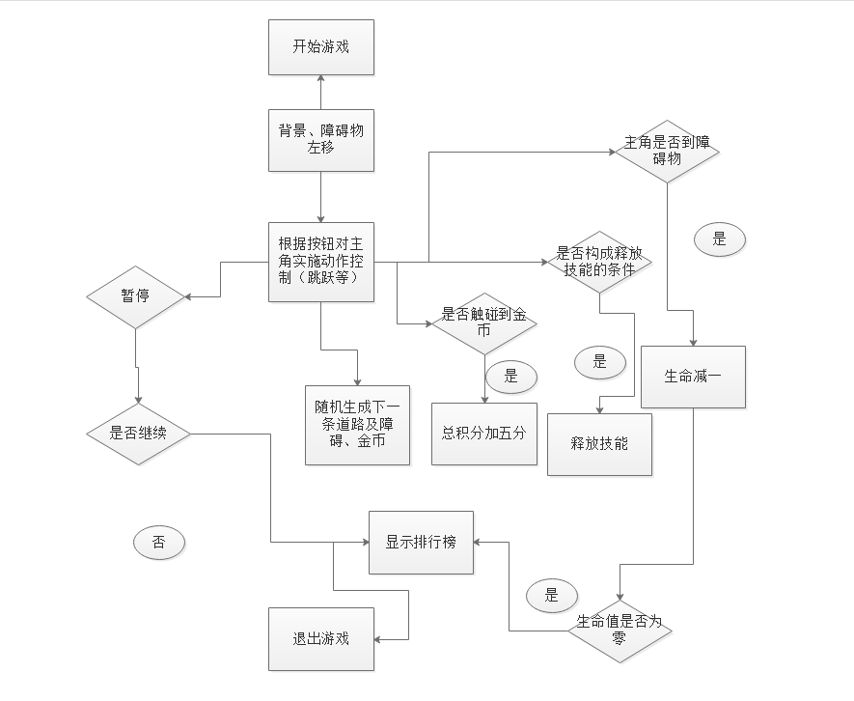

2.3.4非移交的产品

2.4验收标准

2.5完成项目的最迟期限
2019年6月18日

2.6本计划的批准者和批准日期
批准者：杨枨
批准时间：2019年3月19日

3实施计划

3.1工作任务的分解与人员分工

阶段 | 具体任务 | 任务细分及简单描述 | 负责人
项目启动 | 确认成员 | 三人成员确认 | 汪诗怡
项目启动 | 成立小组 | 成立G12 | 汪诗怡
项目启动 | 小组名 | 确认小组名Crazy ELF | 马易安
项目启动 | 小组Logo | 确认小组Logo | 汪诗怡
项目启动 | 小组选题 | 确认小组选题为赛博朋克下的仿生人跑酷 | 马易安
项目启动 | 瀑布模型 | 任务执行方式 | 王淑慧
项目启动 | 甘特图 | 任务时间分布 | 王淑慧
项目启动 | 选题PPT | 制作选题PPT | 王淑慧
项目计划 | 人员分工 | 工作任务的分解与人员分工 | 汪诗怡
项目计划 | 项目背景 | 项目背景分析及探讨 | 王淑慧
项目计划 | WBS | 工作分解结构 | 王淑慧
项目计划 | 项目计划编写 | 引言（包括：编写目的、背景、定义、参考资料）；任务概述（包括：目标、用户特点、假定和约束）；对功能规定 | 王淑慧
项目计划 | 项目计划PPT | 制作项目计划PPT | 王淑慧
项目可行性 | 项目目标 | 项目的执行目标 | 马易安
项目可行性 | 环境和限制 | 项目执行的环境和限制 | 汪诗怡
项目可行性 | 可行性前提 | 分析可行性前提 | 王淑慧
项目可行性 | 技术可行性 | 关于技术 | 王淑慧
项目可行性 | 经济可行性 | 关于经济 | 王淑慧
项目可行性 | 操作可行性 | 关于操作 | 王淑慧
项目可行性 | 法律可行性 | 关于法律 | 王淑慧
项目可行性 | 可行性分析报告 | 引言（包括：编写目的、背景、定义、参考资料）；任务概述（包括：目标、用户特点、假定和约束）；对可行性的描述 | 王淑慧
项目可行性 | 可行性PPT | 制作可行性PPT | 王淑慧
项目需求 | DFD | 数据流图 | 王淑慧
项目需求 | E-R图 | 实体-联系图 | 马易安
项目需求 | IPO | 输入输出图 | 王淑慧
项目需求 | 层次方框图 | 层次模块机构图 | 王淑慧
项目需求 | 流程图 | 使用图形表示算法 | 马易安
项目需求 | 数据字典 | 数据的数据项、数据结构、数据流、数据存储、处理逻辑等进行定义和描述 | 马易安
项目需求 | 状态图 | 描述一个实体基于事件反应的动态行为 | 马易安
项目需求 | 界面原型 | 各个画面的原型 | 汪诗怡
项目需求 | 需求调查 | 项目需求具体分析（包括：功能需求，性能需求等） | 王淑慧
项目需求 | 需求分析报告 | 引言（包括：编写目的、背景、定义、参考资料）；任务概述（包括：目标、用户特点、假定和约束）；对需求的规定 | 王淑慧
项目需求 | 需求分析PPT | 制作需求PPT | 王淑慧
项目设计 | 总体设计 | 5.1.设计整体 | 汪诗怡
项目设计 | 页面设计 | 5.2. 设计页面美观 | 马易安
项目设计 | 人物设计 | 5.3. 人物设计与美观 | 汪诗怡
项目编码 | 人物移动 | 6.1.编写代码 | 王淑慧
项目编码 | 功能模块 | 6.2.编写代码 | 马易安
项目测试 | 制定测试计划 | 7.1 制定详细测试计划及其方案 | 王淑慧
项目测试 | 编写测试用例 | 7.2 编写测试用例 | 王淑慧
项目测试 | 实施测试 | 7.3对各个情况做测试 | 马易安
项目测试 | 编写测试报告 | 7.4对整体的项目测试用例编写测试报告 | 王淑慧
项目总结 | 项目总结报告 | 8.1. 引言（包括：编写目的、背景、定义、参考资料）；任务概述（包括：目标、用户特点、假定和约束）；对整个项目的总结 | 王淑慧
项目总结 | 课程收尾 |  | 小组共同完成

3.2接口人员

3.3进度

3.4预算

项目名称 | 规格 | 单价（元） | 数量 | 单位 | 小计（元） | 备注
人工费 |  | 0 | 3 | 人 | 0 | 工作工资
机动费 | 500元
总计 | 500元

1)基本建设投资：包括采购、开发和安装下列各项所需的费用，如：
A)房屋和设施: 0元
B)ADP设备: 0元
C)数据通讯设备：0元
D)环境保护设备：0元
E)安全与保密设备：0元
F)ADP操作系统的和应用的软件：0元
G)数据库管理软件：0元
2)其他一次性支出：包括下列各项所需的费用，如：
A)研究（需求的研究和设计的研究）： 6元
B)开发计划与测量基准的研究：6元
C)数据库的建立：0元
D)ADP软件的转换：0元
E)检查费用和技术管理性费用：0元
F)培训费、旅差费以及开发安装人员所需要的一次性支出：600元
G)人员的退休及调动费用：0元
3)非一次性支出：列出在该系统生命期内按月或按季或按年支出的用于运行和维护的费用，包括：
A)设备的租金和维护费用: 0元
B)软件的租金和维护费用：0元
C)数据通讯方面的租金和维护费用：0元
D)人员的工资、奖金：0元
E)房屋、空间的使用开支：0元
F)公用设施方面的开支：0元
G)保密安全方面的开支：0元

3.5关键问题

4支持条件

4.1计算机系统支持

5程序设计说明

5.1程序描述
给出对该程序的简要描述，主要说明安排设计本程序的目的意义，并且，还要说明本程序的特点（如 是常驻内存还是非常驻？是否子程序？是可重人的还是不可重人的？有无覆盖要求？是顺序处理还是并发处理等）。

5.2功能
注册
IPO表
系统：Bubibura 作者：王淑慧
模块：注册模块 日期：2019/04/03
编号：1
被调用：无 调用：注册模块
输入：昵称
输出：注册成功
处理：if昵称为空
提示信息：用户名不能为空
else
在用户属性表中加入该用户。
提示信息：注册成功

局部数据元素： 注释：

开始游戏
IPO表
系统：Bubibura 作者：王淑慧
模块：游戏模块 日期：2019/04/03
编号：2
被调用：无 调用：游戏模块、练习模块、正式模块、暂停模块
输入：模式
输出：对应游戏页面
处理：if模式并未正常打开
提示信息：再次尝试
else if网络连接不上
提示信息：请确认联网
else
提示信息：对应游戏页面

局部数据元素： 注释：

练习模式
IPO表
系统：Bubibura 作者：王淑慧
模块：练习模块 日期：2019/04/03
编号：3
被调用：游戏模块 调用：游戏模块、练习模块、暂停模块
输入：；练习模块
输出：游戏页面
处理：if模式并未正常打开
提示信息：再次尝试
else if网络连接不上
提示信息：请确认联网
else
提示信息：对应游戏页面

局部数据元素： 注释：

正式模式

IPO表
系统：Bubibura 作者：王淑慧
模块：正式模块 日期：2019/04/03
编号：4
被调用：游戏模块 调用：游戏模块、正式模块、暂停模块
输入：正式模块
输出：游戏页面
处理：if模式并未正常打开
提示信息：再次尝试
else if网络连接不上
提示信息：请确认联网
else
提示信息：对应游戏页面

局部数据元素： 注释：

暂停游戏
IPO表
系统：Bubibura 作者：王淑慧
模块：暂停模块 日期：2019/04/03
编号：5
被调用：游戏模块、练习模块、正式模块、 调用：暂停模块
输入：暂停游戏
输出：暂停页面
处理：if暂停失败
提示信息：暂停失败，请再次尝试
Else
提示信息：暂停页面

局部数据元素： 注释：

获取积分
IPO表
系统：Bubibura 作者：王淑慧
模块：积分模块 日期：2019/04/03
编号：6
被调用：游戏模块、正式模块 调用：游戏模块、正式模块、暂停模块、积分模块
输出：积分排行榜
处理：if 积分一直为零或不准确
提示信息：积分获取失败
Else
提示信息：积分增长，并显示在积分排行榜

局部数据元素： 注释：

5.3性能

5.3.1精度
本系统是一款休闲类的手游跑酷游戏，因为并不是一款面向硬核玩家的游戏，所以在输入方面会充分考虑玩家的手感，共有以下各种输入类型
①：角色控制输入（跳跃键）：没有过高的精度需求，我们在设置这些按键时会为其设置一个较大的碰撞器，玩家只需要点到按键或者周围一定范围即可成功响应
②：用户账号输入：需要很高的精度，用户账号信息必须与用户信息库里存储的信息完全匹配才能成功登入游戏
③：角色与地图的交互：该项输入因为是影响游戏的核心要素，所以需要较高的精度（通过为角色设置精确的碰撞器实现）
④：游戏设置：因为每一项设置都会对游戏产生影响，需要高精度

5.3.2时间特性
本系统是一个休闲游戏，目的是为了让玩家获得更好的游戏体验，因此响应时间需要尽可能的达到最短，更新处理时间允许有短暂的延迟，数据传输可能会因为与服务器端的延迟产生一定延迟，计算时间较少

5.3.3灵活性
①：本软件是一款基于ios和安卓平台的游戏，所以我们会充分考虑各种主流机型进行适配，也是一款对配置要求低的游戏，因此对运行环境具有较高的灵活性
②：本系统面向各种类型的玩家，按键少而精简，因此对操作方式变化有高灵活性
③：因为没有过多计算，对结果精度与时间特性有高灵活性

5.4输人项
a.用户登录名与密码,ID等数据信息
b.用户进行的操作，设置等操作信息

5.4.1输入数据的现实背景
说明输入数据的现实背景，主要是
- 情况——用户的娱乐需求；
- 情况出现的频度——利用用户的碎片时间；
- 情况来源—一玩家；
- 输入媒体———安卓手机；
- 限制——一个账号只有用户或者被用户给予权限的人才可登入；
- 质量管理——如果密码不对则只能进入游客模式；
- 支配——系统会自动保存正确的账号密码。

5.4.2输入格式
（1）对用户账号信息输入的规定：
- 长度—— 账号：任意字符数／行
- 格式基准——以左面的边沿为基准；
- 标号——标识符；
- 顺序——可以同步输入；
- 标点——无
- 控制——点击账号/密码的位置输入开始，点击确认输入结束
（2）对用户操作输入的规定
以用户触碰到按钮或者按钮附带的响应范围为输入

5.4.3输入举例
（1）对用户信息的输入
账号：abc ，123，a123
（2）其他输入
点击各种游戏按键例如 跳跃

5.5输出项
排行榜 ranking list 精确到秒 中
备注 remarks char 10 中
通关时间 time 精确到秒 中
得分 point 精确到1分 中
姓名 name char 10 中
用户ID userid char 10 中

5.6算法
（1）角色跳跃：
Procedure 冲刺 is
begin
declare move as float
declare speed as float
玩家点击冲刺按键
speed<-speed*20
end

Procedure 跳跃 is
begin
declare move as float
declare high as float
while 玩家点击跳跃键且high！=0时
do move-<gravity*5*time
player.y<-player.y+move
end

Procedure 获取奶茶 is
begin
玩家捡起道具
调用道具方法
End

（2）主界面：

procedure 主界面 is
begin
玩家输入
switch(input)
case 1(选择关卡）
调用选择关卡方法
case 2（游戏设置）
调用游戏设置方法
case 3（退出游戏）
调用退出游戏方法

选择关卡方法

procedure 选择关卡 is
begin
玩家输入
switch(input)
case 1
loadscene(map1)
case 2
loadscene(map2)
case 3
loadscene(map3)
end

游戏设置方法：

procedure 游戏设置 is
begin
玩家输入
switch(input)
case 1(音量调整）
调用音乐控制方法
case 2（帮助菜单）
显示帮助文本
case 3（退出游戏）
结束整个程序

procedure 音乐控制 is
begin
玩家输入
declear musicvoice as float
if 增大音量 then
musicvoice<-musicvoice+1
else if 减小音量 then
musicvoice<-musicvoice-1
endif
while 用户点击开/关音乐按钮切音乐正在播放
do music.stop
while 用户点击开/关音乐按钮切音乐未在播放
do music.play
end

5.7接口
用图的形式说明本程序所隶属的上一层模块及隶属于本程序的下一层模块、子程序，说明参数赋值和调用方式，说明与本程序相直接关联的数据结构（数据库、数据文卷）。

5.6存储分配
根据需要，说明本程序的存储分配。

5.9注释设计
说明准备在本程序中安排的注释，如：
- 加在模块首部的注释；
- 加在各分枝点处的注释；
- 对各变量的功能、范围、缺省条件等所加的注释；
- 对使用的逻辑所加的注释等等。

5.10限制条件
说明本程序运行中所受到的限制条件。

5.11测试计划
测试计划文档

5.12尚未解决的问题
说明在本程序的设计中尚未解决而设计者认为在软件完成之前应解决的问题。

6专题计划要点
开发人员培训计划：
人员姓名 | 学习内容 | 学习方式 | 备注
汪诗怡 | 项目管理学习  界面设计学习  美感培训  美工 | 自学 | 注重人物和界面的美化
马易安 | 项目管理学习  C##语言学习。 | 自学 | 注重Unity的学习
王淑慧 | Java只是学习  C##语言学习。  项目管理学习  文档编写能力培训  游戏架构设计与策划的学习 | 自学，找网上视频学习 | 注重游戏整体和背景的学习

7．风险
风险 | 控制手段
1. 成员因故请假 | 1. 提前改变任务的分配。
2. 组内交流瓶颈 | 2. 多开会
3. 文档丢失 | 3. 小组城院每人备份
4. 未完成项目 | 4. 工作提前做
5. 资金不足 | 5. 打工赚钱
6. 无法按时完成任务 | 6. 及时提出找人帮忙
7. 缺少与杨枨的沟通 | 7. 每次下课多和老师交流
8. 开发经验不足 | 8. 请教别人，多看文档。
9. 成员空余时间有不确定性 | 9. 在开会说明接下来一周的行程，提前请假，安排工作表

